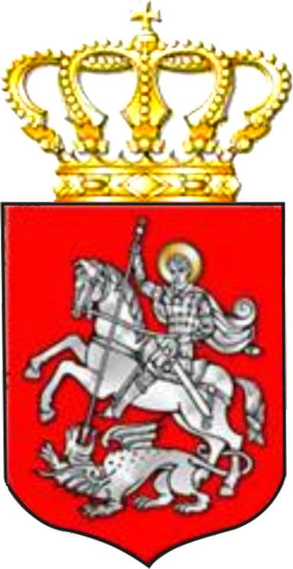

aWaris avtonomiuri respublikis umaRlesi sabWos 2008 wlis 3 noembris arCevnebis 2008 wlis 14 dekembris #83 xelvaCauris saarCevno olqSi xelaxali maJoritaruli arCevnebis
Sedegebis Semajamebeli

o q m i

19 dekemberi 2008 weli q. baTumi

saqarTvelos organuli kanonis `saqarTvelos saarCevno kodeqsis~ 64-e da 105-e muxlebis `aWaris avtonomiuri respublikis umaRlesi sabWos arCevnebis Sesaxeb~ aWaris avtonomiuri respublikis kanonis me-80 muxlis me-5 punqtisa da me-80¹ muxlis 22-e punqtis Sesabamisad, aWaris avtonomiuri respublikis umaRlesma saarCevno komisiam 2008 wlis 19 dekembris sxdomaze Seajama aWaris avtonomiuri respublikis umaRlesi sabWos 2008 wlis 3 noembris arCevnebis 2008 wlis 14 dekembris #83 xelvaCauris saarCevno olqSi xelaxali maJoritaruli arCevnebis Sedegebi da daadgina:

#83 xelvaCauris saarCevno olqi:

1. amomrCevelTa saerTo raodenoba: 72 054
2. arCevnebSi monawile amomrCevelTa raodenoba: 6 489
3. baTilad miCneuli saarCevno biuletenTa raodenoba: 336
4. saarCevno subieqtis mier miRebuli xmebis raodenoba:

¹saxeli da gvariwarmdgeni | miRebuli  xmebis  raodenoba | %
1 | surmaniZe merabi | `saqarTvelos erTiani komunisturi partia~ (sekp)ÀÌÀÆ ÊÅÀàÀÍÔÉÒÀÞÄ | 1 043 | 16%
2 | kvaWantiraZe Tamari | moqalaqeTa politikuri gaerTianeba `qarTuli dasi~ÄÅÀÍ ÀÓÀÈÉÀÍÉ | 1 180 | 19%
10 | SaSikaZe zaza | `giorgi TargamaZe - qristian demokratebi~ | 3 922 | 63%

5. aWaris avtonomiuri respublikis umaRlesi sabWos wevrad maJoritaruli sistemiT arCeulia - zaza SaSikaZe.

6. aWaris avtonomiuri respublikis umaRlesi sabWos 2008 wlis 3 noembris arCevnebis 2008 wlis 14 dekembris #83 xelvaCauris saarCevno olqSi xelaxali maJoritaruli arCevnebis Sedegebis Semajamebeli oqmi SeiZleba gasaCivrdes baTumis saqalaqo sasamarTloSi (misamarTi: q. baTumi, zubalaSvilis q. #30) misi Sedgenidan 1 kalendaruli dRis vadaSi.

komisiis Tavmjdomare arCil miqelaZe

komisiis mdivani qeTevan jiqia

